|  |  |  |
| --- | --- | --- |
| **בנק ישראל**  דוברות והסברה כלכלית | C:\Users\u34r\AppData\Local\Microsoft\Windows\INetCache\Content.Word\logo_70.png | ‏ירושלים, ‏י"ב אדר, תשפ"ה  ‏12 מרץ, 2025 |

הודעה לעיתונות:

**תיבה מתוך דוח בנק ישראל לשנת 2024:**

# השפעתה הצפויה של רפורמת יציב על מספרם ואיכות הכשרתם של הרופאים בישראל

* **"רפורמת יציב" להסדרת לימודי הרפואה בפקולטות בחו"ל צפויה להפחית את מספר הרופאים החדשים (מקבלי הרשיון) בכ-400–600 בכל שנה החל מ-2026. צפוי כי השפעתה של הרפורמה תורגש במיוחד באזורים פריפריאליים.**
* **בשנים האחרונות יושמו מספר צעדים להגדלה משמעותית במספר הרופאים החדשים. יחד עם זאת, אמורות לעבור מספר שנים בין השפעת הרפורמה, החל מ-2026, לבין הבשלת צעדים אלה, מה שעלול להביא למחסור ברופאים חדשים בשנים הקרובות.**
* **השפעתה של "רפורמת יציב" והעלייה הצפויה בביקוש לרופאים בשנים הקרובות, מדגישות את חשיבות יישומן של התוכניות להגדלת מספר הרופאים החדשים בישראל עם דגש על הפיזור הגיאוגרפי.**

**רקע**

בשנת 2020 58 אחוזים מהרופאים שהיו פעילים בישראל הוכשרו מחוץ לגבולותיה, שיעור גבוה באופן חריג ביחס למדינות OECD אחרות (OECD, 2023). קבוצת הרופאים שהוכשרה בחו"ל כוללת גם עולים חדשים, אך רובה ישראלים שנסעו ללמוד רפואה בחו"ל; זאת בעיקר בגלל רף הקבלה הגבוה ללימודי רפואה בישראל, תוצאת היצע מוגבל של מספר המקומות לסטודנטים בפקולטות הישראליות. במציאות זו מערכת הבריאות הישראלית מסתמכת במידה רבה על רופאים שהוכשרו בחו"ל, ולכך מספר חסרונות; למשל: אי אפשר לפקח על איכות ההכשרה; הלימודים העיוניים והקליניים אינם תואמים בהכרח למקובל במערכת הבריאות הישראלית; וגדלה ההסתברות להגירת אנשים מוכשרים מהארץ.

המוסדות בחו"ל שבהם ישראלים לומדים מגוונים מבחינת רמת ההכשרה המקצועית והאקדמית שהם מעניקים, והדבר משפיע על המקצועיות של בוגריהם. בשנים 2017–2018 התקבלו במשרד הבריאות תלונות על סטאז'רים חסרי ניסיון קליני, שהוכשרו בחלק מהמוסדות בחו"ל (ברנר שלם ואחרים, 2023)[[1]](#footnote-1). על רקע טענות אלה בחן האגף לרישוי מקצועות רפואיים במשרד הבריאות את המוסדות ללימודי רפואה בחו"ל, והגדיר את הקריטריונים המקצועיים הנדרשים מהם כדי שבוגריהם יוכלו לעבוד בישראל כרופאים (להלן "רפורמת יציב")[[2]](#footnote-2). על פי הקריטריונים אושרו כל המוסדות הנמצאים במדינות ה-OECD ומוסדות מסוימים במדינות שאינן ב-OECD (למשל מספר מוסדות בירדן וברומניה), ושאר המוסדות נפסלו. בהתאם לכך הוחלט שישראלים אשר החלו את לימודיהם בשנת 2019 ואילך במוסדות שאינם מאושרים לא יוכלו לגשת לבחינות הרישוי בישראל. השפעתה של הרפורמה צפויה אפוא להתבטא החל משנת 2025[[3]](#footnote-3), וזאת בשני אופנים עיקריים – ירידה של מספר הרופאים החדשים ושיפור באיכות הממוצעת של הכשרת הרופאים עקב פסילת המוסדות החלשים. תיבה זו בוחנת את ההשפעות הצפויות של הרפורמה וסוקרת את הצעדים המתוכננים כדי להתמודד עם הירידה הצפויה במספר הרופאים החדשים, בפרט בפריפריה.

**השפעתה הצפויה של "רפורמת יציב" על זרם הרופאים החדשים החל משנת 2026**

בעוד שתרומת הרפורמה לשיפור איכות ההכשרה של הרופאים מוסכמת וברורה, שוררת פחות בהירות לגבי השפעתה הצפויה על מספר הרופאים החדשים. בשנים 2019–2021[[4]](#footnote-4) מספר הרופאים החדשים בוגרי הפקולטות שנפסלו היה כ-500–600 בשנה, כ-30 אחוזים מהרופאים החדשים שקיבלו רשיון באותן שנים (איור 1). בהתאם למגמת העלייה שאפיינה את השנים האחרונות סביר להניח שבשנים 2022–2024 מספר זה גדל מעבר ל-600. חוסר הבהירות לגבי השפעת הרפורמה נובע מהקושי לחזות את שיעור הרופאים שאלמלא הרפורמה היו לומדים במוסדות אשר נפסלו, ובעקבותיה יוותרו על לימודי הרפואה, וכנגד זאת – את שיעורם של אלה שיפנו ללמוד במוסדות המאושרים[[5]](#footnote-5).

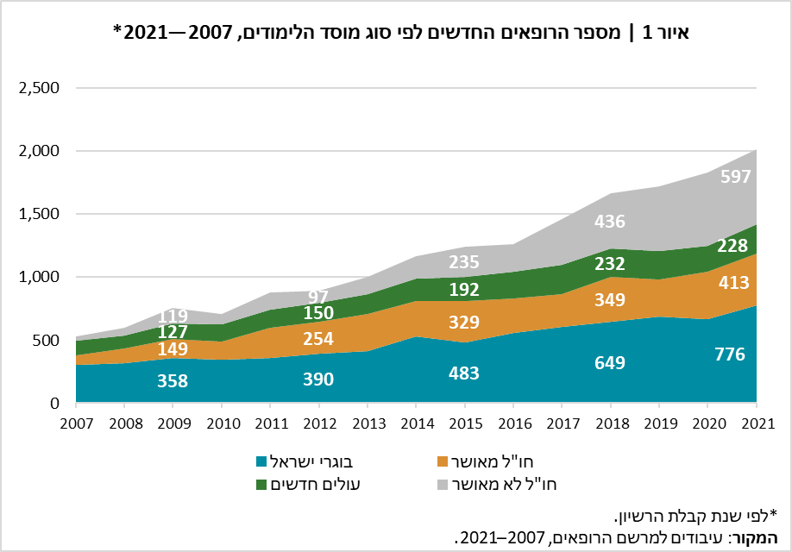

על אף קושי זה ניתן ללמוד משהו על הירידה הצפויה מניתוח הפערים בין קבוצות הרופאים מבחינת הישגיהם בבחינה הפסיכומטרית. ישנם פערים משמעותיים בין שלוש קבוצות הנבדלות זו מזו במקום הלימודים – פקולטות ישראליות, פקולטות מאושרות בחו"ל ופקולטות בחו"ל שנפסלו במסגרת הרפורמה. הציונים ושיעורי ההיבחנות של בוגרי המוסדות הישראליים גבוהים במידה ניכרת מאלה של בוגרי הפקולטות המאושרות בחו"ל, ונתוניהם של אלה גבוהים במידה ניכרת מנתוניהם של בוגרי הפקולטות בחו"ל שנפסלו במסגרת הרפורמה (איור 2)[[6]](#footnote-6),[[7]](#footnote-7). הפערים הגדולים לרעתם של בוגרי הפקולטות הלא מאושרות בחו"ל עשויים לרמז כי רבים ממי שאלמלא הרפורמה היו לומדים רפואה במוסדות שנפסלו יתקשו להתקבל ללימודים בפקולטות המאושרות בחו"ל, לא כל שכן בישראל. יחד עם זאת, ניתוח לפי האחוזונים ה-25 וה-75 מצביע על חפיפה לא מבוטלת בין בוגרי חו"ל במוסד לא מאושר לבוגרי חו"ל במוסד מאושר. זו עשויה להצביע על האפשרות שחלק ממי שאלמלא הרפורמה היו לומדים בפקולטות שנפסלו יוכלו להתקבל לפקולטות שאושרו במסגרתה. לכן סביר לצפות כי ירידת מספרם של הרופאים החדשים בשנים הבאות כתוצאה מהרפורמה תהיה נמוכה במקצת ממספר הרופאים שלמדו בפקולטות שנפסלו בשנים האחרונות, דהיינו כ-400–600 רופאים. הערכה כללית זו דומה להערכות נוספות, שהופיעו בדוחות אשר עסקו בנושא (למשל: ברנר שלם ואחרים, 2023 ; גמזו, 2022).

מנתוני הבחינה הפסיכומטרית עולות שתי נקודות נוספות: ראשית, ככל שההישגים בבחינה משקפים את היכולות הקוגניטיביות של הנבחנים, או לפחות מתואמים עמן, "רפורמת יציב" צפויה להתבטא בשיפור הרמה הממוצעת של יכולות הרופאים בישראל. אמנם איכות הטיפול והרמה המקצועית של רופאים קשורות במשתנים רבים נוספים, חלקם תכונות שאינן נצפות בנתונים, אולם סביר שמשתנים אלה מתואמים גם עם יכולותיהם הקוגניטיביות. שנית, הפערים הגדולים בציוני הבחינה בין בוגרי מוסדות בישראל לבוגרי מוסדות בחו"ל (גם המאושרים שבהם), עשויים ללמד כי מי שנסעו ללמוד בחו"ל אינם בהכרח אלה שציוניהם היו קרובים לסף הקבלה הישראלי. נראה אפוא שישראלים מוכשרים רבים מוותרים על לימודי רפואה בגלל הרף הגבוה, ובוחרים ללמוד מקצועות אחרים או שנוסעים ללמוד רפואה בחו"ל ולא חוזרים לישראל בסיום לימודיהם. משמע שהסף הגבוה מאוד ללימודי רפואה בישראל גורם למערכת הבריאות הישראלית להפסיד רופאים מוכשרים רבים[[8]](#footnote-8). ייתכן שהממצא האמור תומך בהגדלת מספר הסטודנטים לרפואה בפקולטות הישראליות ככלי המרכזי להגדלת מספר הרופאים בישראל.

|  |  |
| --- | --- |
|  |  |

**השפעתה הצפויה של "רפורמת יציב" – פילוח לפי אזורים גיאוגרפיים**

ההתפלגות הגיאוגרפית של מגורי הרופאים אשר הוכשרו במוסדות שנפסלו אינה אחידה. בפרט, שכיחותם של הרופאים מקבוצה זו במחוזות הצפון והדרום גבוהה משמעותית מאשר במחוזות המרכז (איור 3)[[9]](#footnote-9). ממצא זה עשוי להוביל לשתי תובנות עיקריות: ראשית, שיעור גבוה יחסית מהרופאים באזורי הפריפריה מתאפיינים ברמת הכשרה נמוכה ביחס לרופאים באזורי המרכז, מה שיכול להשפיע על איכות שירותי הבריאות הניתנים באותם אזורים; שנית, סביר להניח שללא נקיטת צעדים בַנושא השפעתה של הרפורמה על מספר הרופאים צפויה להיות מורגשת במיוחד באזורים אלה. לנקודה זו חשיבות רבה, מפני שהאזורים הפריפריאליים סובלים כבר היום ממחסור במומחים (זונטג, 2025). משרד הבריאות נוקט בשנים האחרונות מספר צעדים להגדלת מספר הרופאים בפריפריה ולשיפור איכותם הממוצעת[[10]](#footnote-10).

**התייחסות למדיניות**

על רקע הירידה הצפויה של 400–600 רופאים חדשים החל מ-2026 כתוצאה מיישום הרפורמה החל משרד הבריאות בשנים האחרונות לנקוט צעדים להגדלת מספר הסטודנטים לרפואה בישראל, לטיפוח הקשר עם סטודנטים ישראלים שנסעו ללמוד במוסדות מאושרים בחו"ל ולעידוד עלייה של רופאים. הצעדים העיקריים שננקטו בנושא זה החל מ-2019 (אז החל יישומה של "רפורמת יציב") כוללים: פתיחת בית ספר לרפואה באריאל ב-2019 (70 סטודנטים), ביטול תוכניות לסטודנטים מחו"ל והסבת התשתיות לסטודנטים ישראלים מ-2023 (130 סטודנטים), אישור פתיחת פקולטה פרטית ללימודי רפואה באוניברסיטת רייכמן ב-2025 (80 סטודנטים), מתן הלוואות מותנות לסטודנטים שנוסעים ללמוד רפואה בפקולטות מאושרות בחו"ל במסגרת תוכנית "אופקים" החל מ-2024 (100 סטודנטים בשנה), ותוכניות נוספות, שהיקפן קטן יותר. כמו כן, שתי פקולטות חדשות לרפואה, במכון ויצמן ובאוניברסיטת חיפה, נמצאות בתהליכי אישור וצפויות להיפתח בשנים הבאות. בהתאם לחוק ההסדרים 2025[[11]](#footnote-11) עמד מספר הסטודנטים החדשים לרפואה בישראל בשנת הלימודים 2024 על 1,228, ומתוכנן כי מספר זה יעלה עד 2027 ל-1,700, כחלק מתוכנית להגדלת מספר הסטודנטים לרפואה בישראל. הגידול הניכר בשנים האחרונות (איור 1) והגידול המתוכנן בשנים הבאות (לפי חוק ההסדרים) צפויים למתן במידה רבה את השפעתה של "רפורמת יציב". יחד עם זאת כפי שעולה ממספר דוחות שעסקו בנושא, קיימים מספר גורמים נוספים, המדגישים את הצורך ליישם את הצעדים להגדלת מספר הרופאים בישראל. עם גורמים אלה נמנים גידול האוכלוסייה והזדקנותה, התפלגות הגילים של הרופאים בישראל, המצביעה על פרישה צפויה של רופאים רבים בשנים הקרובות, יחס הרופאים לגודל האוכלוסייה, שהוא בישראל נמוך ביחס לממוצע מדינות ה-OECD (3.48 ביחס ל-3.7 ב-2022) וגורמים נוספים (דוח וועדת גמזו, 2022; OECD, 2023). בנוסף, חשוב לבחון את התוכנית אחת למספר שנים כדי לעדכן אותה בהתאם להתפתחויות השונות במערכת הבריאות. כמו כן, יש להביא בחשבון שקיים פער של מספר שנים בין השפעתה הצפויה של הרפורמה (מ-2026) לבין הבשלת מרבית הצעדים להגדלת מספר הרופאים החדשים בישראל. פער זה, המוצג באיור 4, עלול לייצר מחסור זמני בשנים הקרובות.

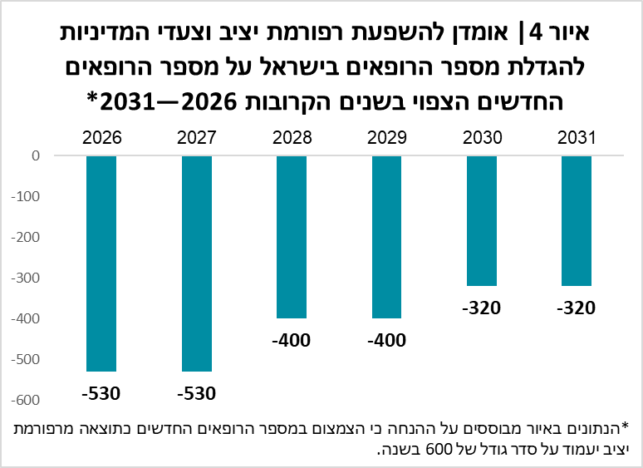

**מקורות**

ברנר שלם, רייצל, אלכסיי בלינסקי, יונתן עוזיאלי, נעמה יונה ואיילת גרינבאום אריזון (2023). הרפורמה בכוח אדם רפואי – מדיניות משרד הבריאות בתחום המענה למחסור הרופאים בישראל והעצמת הנגב והגליל, מינהל תכנון אסטרטגי וכלכלי משרד הבריאות.

גמזו, רוני (יו"ר) (2022). תכנון ארוך טווח של כוח אדם רפואי בישראל, משרד הבריאות והמכון הלאומי לחקר שירותי בריאות.

זונטג, נעם (2025). התפתחויות בשכר ובתעסוקה של רופאים בישראל בעקבות הסכם שכר 2011, סדרת מאמרים לדיון, חטיבת המחקר, בנק ישראל.

OECD (2023). Report on medical education and training in Israel.

1. כיום מבחני הרישוי ברפואה הם עיוניים בלבד, וייתכן שמשום כך הם אינם מציבים חסם אפקטיבי בפני רופאים אשר לא עברו הכשרה קלינית איכותית. משרד הבריאות שוקל לכלול במבחנים אלה בעתיד גם חלקים קליניים. [↑](#footnote-ref-1)
2. בבדיקה נמצא שבחלק מהאוניברסיטאות רמת הלימודים אינה מספקת וההכשרה הקלינית מצומצמת בהיקפה או לא קיימת כלל. בהתאם לכך אחוזים נמוכים בלבד מהלומדים באוניברסיטאות אלה מצליחים לעבור את מבחן הרישוי, וגם בקבוצה זו רמת ההכשרה הנמוכה ניכרת בהמשך דרכם (ברנר, שלם ואחרים, 2023). [↑](#footnote-ref-2)
3. בהתאם למסלול הכשרת הרופאים צפויה בשנת 2025 ירידה של מספר הסטאז'רים, ובשנת 2026 – ירידה של מספר הרופאים הפוטנציאליים להתחלת התמחות. [↑](#footnote-ref-3)
4. השנים האחרונות שעליהן יש נתונים מלאים מפורטים. [↑](#footnote-ref-4)
5. חוסר הבהירות קשור גם במגבלת נתונים, משום שאין נתונים לגבי סטודנטים ישראלים הלומדים רפואה בחו"ל כל עוד הם לא חזרו לישראל ונבחנו במבחני הרישוי. [↑](#footnote-ref-5)
6. מעט הבוגרים של הפקולטות בישראל שלא נבחנו בבחינה הפסיכומטרית הם ככל הנראה רופאים שלמדו במסגרת תוכנית ארבע שנתית לבוגרי תואר ראשון, כך שקבלתם ללימודי הרפואה התבססה על הישגיהם בלימודי התואר הראשון שהקבלה אליו לא בהכרח דרשה פסיכומטרי. [↑](#footnote-ref-6)
7. בהתאם להתפלגות ציוני המבחן הפסיכומטרי בקרב כלל הנבחנים הציון החציוני של בוגרי ישראל (734) מקביל לאחוזון ה-99, הציון החציוני של בוגרי חו"ל מפקולטה מאושרת (584) מקביל לסביבת האחוזון ה-60, והציון החציוני של בוגרי חו"ל מפקולטה לא מאושרת (479) מקביל לסביבת האחוזון ה-27 (הדוח הסטטיסטי לבחינה הפסיכומטרית של המרכז הארצי לבחינות ולהערכה, 2023). [↑](#footnote-ref-7)
8. תיבה זו מתמקדת בנקודת המבט של מערכת הבריאות, ולא דנה בשאלה אם מבחינות כלכליות ואחרות עדיף שצעירים מוכשרים אלה ילמדו דווקא רפואה ולא מקצועות אחרים, כגון הנדסה ומדעים. [↑](#footnote-ref-8)
9. השימוש במקום המגורים (ולא במקום העבודה) נובע ממגבלת נתונים. מחקר שהתפרסם בנושא מצא שעל אף אפשרות היוממות, יש מתאם חזק בין מקום המגורים של הרופאים לבין מקום עבודתם (זונטג, 2025). [↑](#footnote-ref-9)
10. תוכנית "אילנות צוערים לרפואה", המתמקדת בסטודנטים לרפואה שגדלו בפריפריה, תוכנית "כוכבי הצפון והדרום", המעודדת מתמחים מצטיינים להתמחות בפריפריה, ותוכנית "אופקים", המעניקה הלוואות מותנות לישראלים שנוסעים ללמוד רפואה בפקולטות איכותיות בחו"ל, ומתוכננת לפטור מהחזר מלא או חלקי של ההלוואה את אותם רופאים שלאחר חזרתם לישראל יתמחו בפריפריה. [↑](#footnote-ref-10)
11. אחת הסוגיות בחוק ההסדרים 2025 עוסקת בצעדים להגדלת מספר הרופאים בישראל כדי להתמודד עם המחסור הצפוי (בזמן כתיבת סוגיה זו חוק ההסדרים טרם עבר את אישור הכנסת). [↑](#footnote-ref-11)